GORIČKO

Naloga pri predmetu geografija

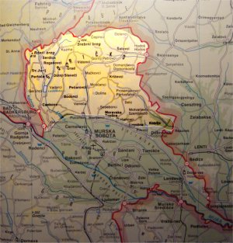

**UVOD**

Goričko s svojimi 492 km obsega več kot polovico slovenskega ozemlja severno od Mure med Avstrijo na zahodu in Madžarsko na severu in vzhodu. Ta gričevnat svet je zgrajen iz terciarnih in pleistocenskih usedlin (glina, pesek, prod) se s stopničastimi prehodi vzpenja do državne meje, kjer se vzpne malo čez 400 m. Taki vrhovi so naprimer: Sotinski breg (418 m; najvišji vrh na Goričkem ), Rdeči oz. Serdiški breg (416 m), Križarka (413 m) in Srebrni breg (404 m). Prodnato peščeno gričevje poraščajo predvsem borovi gozdovi, večji nasadi vinogradnikov so na južnih obronkih okrog naselij Vaneča in Mačkovci ter med Moravskimi Toplicami in Dobrovnikom. Prebivalci osrednjega in vzhodnega Goričkega so v glavnem evangeličani, v Ledavskem dolu pa prevladujejo katoličani. Evangeličansko območje je precej redkeje poseljeno od katoličanskih predelov. Dosti ljudi se ukvarja s poljedelstvom in živinorejo, dosti pa jih tudi dela v bližnji Avstriji. Zadnje čase so v velikem razponu Turistične kmetije in vinotoči. Značilnost Goričkega so tudi štorklje (po prekmursko štrki), ki so značilne ptice na tem območju. Na hišah, drevesih in električnih drogovih se nahaja okrog 100 njihovih gnezd.

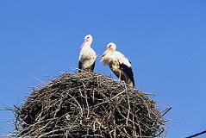

Slika : Štorklje v gnezdu

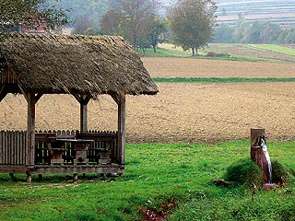

Slika : Slatinski vrelec

## NARAVNOGEOGRASKE ZNAČILNOSTI GORIČKEGA

Slovenski del Goričkega ni zaključena celota, saj se podoben svet nadaljujeproti zahodu na avstrijsko Gradiščansko, proti severo do Rabe in proti vzhodu na Madžarsko v Stražno ozemlje. Na južni strani pa Goričko omejuje izrazita meja z Mursko ravnjo.

**VODOVJE**

Po površku Goričkega tečeta Ledava in Krka s pritoki. Potoki, ki se izlivajo v Ledavo, tečejo večinoma od severa proti jugu, tisti, ki pa se izlivajo v Krko pa od zahoda proti vzhodu. Pri prehodu na ravnino, kjer se jim strmec zmanjša, odlagajo gradivo in oblikujejo veliko manjših vršajev. Dolina Ledave na zahodnem Goričkem je po geološki zgradbi starejše in po kamninski sestavi bolj pestro od vzhodnega dela. Ledava je ustvarila tudi širšo dolino in s tem več možnosti za poselitev za razliko od srednjega Goričkega, kjer so doline razmeroma ozke in neprimerne za poselitev. Na severovzhodu pa se je v porečju Velike Krke izoblikovala nekoliko širša dolina, ki se proti vzhodu odpira na madžarsko stran. Skoraj celotno Goričko spada v porečje reke Mure in sicer največji delež voda z Goričkega odteče po treh pritokih Mure; Ledavi, Krki in Kucnici. Ledava ima visoko vodo ob spomladanskem deževju, ki ga spremlja taljenje snega, nizko pa poleti in pozimi. Da bi ublažili visoke vode ob močnejših nalivih in neurjih, so zajezili Ledavo nad Domajinci (Ledavsko jezero).

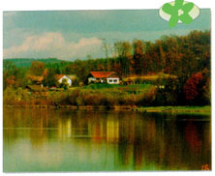

Slika : Ledavsko jezero

**KAMNINE**

Gorice so skoraj v celoti zgrajene iz terciarnih usedlin nekdanjega Panonskega morja. Kamnine so še slabo sprijete in zato močno podvržene delovanju zunanjih sil. Usedline so potoki razrezali in spremenili v gričevnat svet. Bolj ko se pomikamo proti vzhodu, bolj je v srednjepliocenskih nanosih očiten rečni izvor usedlin. Prevladujejo peski in prodi, glinenih usedlin skoraj ni več. Verjetno je bilo gradivo nanešeno iz osrednjih Alp s pomočjo Mure in Drave. Severozahodni del Goričkega se po geološki zgradbi in kamninski sestavi loči od ostalega terciarnega sveta. Ob avstrijski meji prihajajo na površje paleozojski skrilavci in ker so ti odpornejši, so reliefne oblike bolj strme za razliko od ostale, bolj umirjene terciarne okolice. Prek njih si je Ledava vrezala razmeroma ozko sotesko, edino na Goričkem. Sledove v površinski izoblikovanosti Goričkega je pustilo tudi vulkansko delovanje v pliocenu.

**PODNEBJE**

Goričko je zaradi bližine ravninskega Panonskega sveta pod vplivom celinskega podnebja z vročimi poletji in mrzlimi zimami. Poleti temperature pogosto dosežejo 30°C in več, kar je povezano tudi z daljšim sušnim obdobjem. Vzhodni del Goričkega najmanj namočen predel Slovenije, povprečno tu pade nekaj nad 800 mm padavin letno, od tega največ v vegetacijski dobi. Med majem in avgustom pade polovica vseh padavin, večinoma v obliki nalivov. Povprečna letna temperatura je 9,3°C (januarska -1,6°C, julijska 19,1°C)

**PRST IN RASTJE**

V ozkih dolinah, ki so večinoma vlažne in redkeje poseljene, se pojavljajo parapodzolne in oglejene peščeno-ilovnate in glinaste prsti. Primerne so za travnike, v dvignjenih delih pa tudi za kmetijske površine. Slemena in višja pobočja, zlasti v osrednjem delu Goričkega, pokrivajo peščeno-ilovnate prsti s kremenčevim peskom in prodom, ki ga prekriva tanka kisla prst, ki je izprana in slabo rodovitna. Na splošno se izmenjujejo lahko prepustne do težje prepustne prsti. Peščeno prodnata tla so večinoma pokrita z borovimi gozdovi. Podobno je tudi v severnih legah in na bolj strmih pobočjih. Poleg bora je veliko tudi bukve, kostanja in hrasta.

V razgibanem reliefu prispevajo k denudaciji in eroziji prsti neugodne površinske in podnebne razmere. V zimskih mesecih s skromno snežno odejo površje zmrzne, zato ob spomladanskem taljenju nastanejo ugodne razmere za polzenje prepereline. Ker je erozija velik problem, se kmetje pred njo borijo tako, da čez njive na nagnjenih pobočjih skopljejo jarke. Na ta način omilijo ploskovno odnašanje prsti. Površine, kjer je bil boj z erozijo zemljišč neuspešen, pa so pogozdili in s tem površine ekonomsko uporabili in preprečili odnašanje.

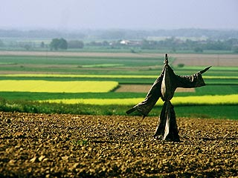

Slika : Prst in obdelovalne površine

**PREBIVALSTVO**

Prebivalstveni razvoj Prekmurja in s tem tudi Goričkega ima v slovenskih razmerah posebne poteze. Te so povezane z dolgo, skoraj tisočletno priključenostjo Prekmurja in Slovenskega Medmurja k Madžarski. Leta 1991 je v 84 naseljih živelo 23196 prebivalcev. Gostota poselitve je 47 ljudi na km², kar je približno pol manj od slovenskega povprečja.

V preteklosti je bil eden največjih problemov izrazita prenaseljenost pokrajine. Zaradi politične in etične izoliranosti območja je bila zgoščenost prebivalstva tako velika, da ga kmetijstvo in drugi skromni viri niso mogli preživljati. Te težave pestijo Goričko še danes, kar se kaže v nadpovprečni stopnji brezposelnosti. Eden od pomembnih vzrokov je v izoliranosti pokrajine. V preteklosti je bilo Goričko obrobna pokrajina, del širše državne tvorbe, in tako je deloma še danes. Celo tisočletje je bilo potisnjeno v skrajni jugozahodni kot fevdalne madžarske države. Na jugu in zahodu ga je obdajala politična meja s sosednjo Avstrijo, na severu in vzhodu pa etnična meja z Madžari. Gorički prebivalci so bili tako ločeni od drugih slovenskih pokrajin in niso imeli možnosti za sodelovanje s sosednjimi pokrajinami.

Nekdaj je največji del prebivalstva živel od kmetijstva in sezonskega dela. Goričko kmetijstvo je imelo v okviru Madžarske drugačno razvojno pot kot v drugih slovenskih pokrajinah. Ostanki zastarelega fevdalnega družbenega sistema so bili tu v veljavi še v prvih desetletjih 20.stoletja. Leta 1848 je bila odpravljena tlaka, dušeči vplivi ogrskih veleposestniških odnosov pa so ostali. Od štetja leta 1869 do leta 1910, ko je v pokrajini živelo največ ljudi, je prebivalstvo naraslo za dobro tretjino. Glede na naravne vire in gospodarske možnosti je bilo Goričko na pragu 20. stoletja prenaseljeno.

Gostota poselitve je bila leta 1910 še 77 ljudi na km², kar je dve tretjini več kot leta 1991. Delo in kruh je bilo treba najti drugje. Poleti so hodili na sezonsko delo v tujino, družine pa so si ustvarjali v domačem kraju, zato je bil presežek prebivalstva trajen, saj ni bilo večjega izseljevanja.. Pred 1.svetovno vojno se je največ prebivalstva izselilo v Ameriko, med letoma 1910 in 1931 se je število prebivalcev zmanjšalo za slabo desetino, med letoma 1931 in 1961 za osmino, med letoma 1961 in 1991 pa kar za četrtino. Prebivalstvena sestava je nekoliko boljša v zahodnem delu Goričkega, kjer so se ljudje lažje zaposlovali v sosednji Avstriji. Ob sorazmerno ugodnejših razmerah za kmetijstvo, v nekoliko širši dolini Ledave so ljudje lažje živeli.   
  
Po starostni sestavi prebivalstva in njegovi perspektivi je slika najbolj neugodna v vzhodnem delu Goričkega ob državni meji z Madžarsko. Najmanj je doraščajoče mladine med 15. in 19. letom (7%), malo je tudi aktivnega prebivalstva od 20 do 39 let (24%), zato pa je delež starega prebivalstva velik. Petina prebivalstva stara več kot 65 let, v jugovzhodnem Goričkem pa skoraj četrtina. Goričko med vsemi slovenskimi pokrajinami največji delež kmečkega prebivalstva.   
  
Za Goričko je značilno, da nikdar ni imelo večjega osrednjega naselja. Tako je še danes, ko to vlogo večinoma opravlja Murska Sobota. V dolini Kobiljskega potoka in pritokov je najpomembnejšo obmejno gručasto naselje Prosenjakovci. Madžarska narodna skupnost ima krajevne dvojezične kulturne ustanove, vrtec, šolo in knjižnico. V razgibanem delu severozahodnega dela Goričkega leži Grad, razloženo središčno naselje z gručastim jedrom ob Gračkem potoku. Razvilo se je pod srednjeveškim gradom, na strmem griču iz bazaltnega tufa.

|  |  |  |  |  |
| --- | --- | --- | --- | --- |
| **občina** | **Skupaj** | **Moški** | **Ženske** | **Povp. starost** |
| **Cankova** | 2079 | 1026 | 1053 | 40,61 |
| **Gornji Petrovci** | 2314 | 1062 | 1252 | 38,1 |
| **Grad** | 2390 | 1193 | 1197 | 37,57 |
| **Hodoš/Hodos** | 353 | 166 | 187 | 38,32 |
| **Kobilje** | 639 | 301 | 338 | 40,78 |
| **Kuzma** | 1654 | 779 | 875 | 37,2 |
| **Moravske Toplice** | 6261 | 3062 | 3199 | 40,76 |
| **Puconci** | 6369 | 3046 | 3323 | 37,15 |
| **Rogaševci** | 3401 | 1613 | 1788 | 41,16 |
| **Šalovci** | 1806 | 847 | 959 | 37,92 |

**Tabela 1: Število prebivalcev po občinah**

|  |  |  |  |  |  |
| --- | --- | --- | --- | --- | --- |
| **občina** | **Zaposlenih\*** | **Brezposelnih** | **Študentov** | **Samozaposlenih** | **Kmetovalcev** |
| **Cankova** | 621 | 236 | 48 | 47 | 140 |
| **Gornji Petrovci** | 668 | 179 | 46 | 47 | 54 |
| **Grad** | 691 | 220 | 48 | 39 | 197 |
| **Hodoš/Hodos** | 89 | 27 | 6 | / | / |
| **Kobilje** | 198 | 47 | 14 | 13 | 22 |
| **Kuzma** | 500 | 243 | 19 | 37 | 72 |
| **Moravske Toplice** | 2079 | 501 | 138 | 136 | 342 |
| **Puconci** | 1916 | 636 | 170 | 136 | 443 |
| **Rogaševci** | 944 | 456 | 62 | 58 | 194 |
| **Šalovci** | 445 | 160 | 31,77 | 34 | 164 |

*brez samozaposlenih(s.p.) in kmetovalcev

**Tabela 2: Podrobni podatki po aktivnem prebivalstvu**

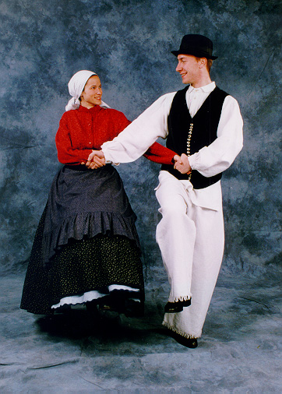

Slika : Narodna noša z Goričkega

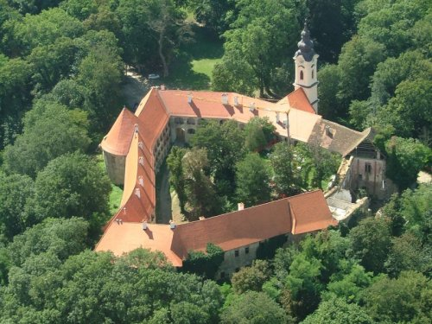

Slika : Občina Grad

**GOSPODARSTVO**

Goričko je ena najbolj agrarnih pokrajin v Sloveniji, čeprav so naravne razmere za kmetijstvo slabe, saj ni večjih ravnih površin in so možnosti za uporabo strojne opreme omejene. Prst je močno izprana. V sorazmerno ozkih dolinah je prst ilovnata in vlažna, na slemenih pa pogosto prodnata. Padavin je tukaj najmanj v Sloveniji. Nekoliko večje možnosti so za razvoj živinoreje in sadjarstva. Goričko s komaj odstotkom vinogradov ni tako izrazita vinogradniška pokrajina kot Slovenske ali Lendavske gorice. Večje vinogradniške površine so v Kramarovcih, Mačkovcih in na Vaneči ter na južnem obrobju Tešanovcev do Dobrovnika. Njive obsegajo dobro tretjino površine, gozd še nekaj več, skoraj dve petini, travnikov je okoli 16% skoraj 4% površine zavzemajo sadovnjaki, vinogradi pa komaj en odstotek.   
  
Za Goričko je še vedno značilna velika razdrobljenost kmetijske posesti. Dobra tretjina kmetijskih gospodarstev ima manj kot 3 ha, slaba polovica 3 do 8 ha in le sedmina posestev ima več kot 8 ha zemlje. Povprečna velikost kmetijskega gospodarstva ne dosega 5 ha. Kmetijska proizvodnja ima še danes večinoma samooskrbni značaj. Usmerjena je v poljedelsko-živinorejsko proizvodnjo. Tržne viške daje v glavnem le živinoreja (mleko, meso), manj pa poljedelstvo. V preteklosti je bilo kmetijstvo usmerjeno v pridelovanje žit, krompirja, krmnih rastlin; danes pa so glavni pridelki koruza, pšenica, sladkorna pesa in krmne rastline.  
  
Kmetijska proizvodnja goric se razlikuje od ravnega dela Prekmurja. Razlike so tudi med posameznimi deli gričevnatega sveta. Na pliocenskem območju srednjega in vzhodnega Goričkega, kjer se pojavlja na površju kremenčev prod, je prst tanka, izprana in pogosto porasla z manj zahtevnim borom.

Na Goričkem je veliko možnosti za turizem. Narava je neokrnjena, povsod veliko živali, dreves in svežega zraka. Turisti pridejo na Goričko nabirat predvsem gobe in kostanje, ali pa na sprehode po naravi - ob številnih potokih, njivah in vaških cestah.

Številne so tudi[turistične](http://www.goricko.net/article.php?story=20030123031535496) kmetije, ki ponujajo Goričke dobrote. Številni so tudi vinotoči, ki ponujajo domača vina, narezke in podobno.

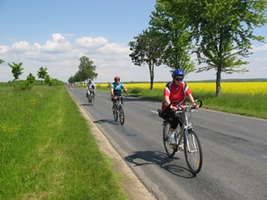

Slika : Kolesarjenje je na Goričkem zelo priljubljeno

**VIRI IN LITERATURA**

## [www.goricko.net](http://www.goricko.net)

## [www.prekmurje.com/goricko](http://www.prekmurje.com/goricko)

## Slovenija pokrajine blabla, založba afwogo 19??